Приложение

МДОАУ «Детский сад № 103 «Аленушка» г. Орска»

Городская конференция исследовательских работ дошкольников «Совенок»

Тема исследовательской работы:
«Вода и её свойства»

Подготовил: Колиниченко Мирон
Руководитель: Яковлева Надежда Николаевна

Орск, 2023

Введение:
Все знают, что вода обладает различными свойствами: прозрачная, не имеет вкуса, запаха, бывает твердая, жидкая, в виде пара, бывает теплой, холодной, горячей и нужна всем. Меня это заинтересовало, а действительно ли, что вода прозрачная, не имеет вкуса, бывает теплой, горячей и холодной. Я захотел с помощью опытов убедиться в этом. Информацию о воде я искал в книгах. В этом мне помогали родители и Надежда Николаевна. Из книг я узнал много о разнообразных свойствах воды.
Цель: выяснить имеет ли вода вкус, прозрачная ли она, может ли быть вода теплой, холодной, горячей. Для этого мне нужно провести опыты с водой.
Задачи:
- Доказать, что вода прозрачная.
- Доказать, что у воды нет вкуса.
- Доказать, что вода может быть теплой, холодной, горячей.
- Доказать, что вода умеет быть жесткой, может течь и летать.
Гипотеза: Я предполагаю, что вода прозрачная, не имеет вкуса, бывает теплой, холодной, горячей.
Методы: наблюдение, эксперимент, семейное чтение.
Теоретическая часть
Вода – самое удивительное вещество на Земле, без неё жизнь была бы невозможна. Каждый человек с водой хорошо знаком. Для чего нужна вода? Мы каждый день пользуемся этой водой, она все течёт и течёт, не кончается. В кране – вода реки. Те капельки, которыми мы моем руки, проделали большой путь. Сначала они плавали в реке, потом человек направил их в трубы. К воде надо относиться бережно.
Вода обладает различными свойствами: прозрачная, не имеет запаха, вкуса, встречается в природе в виде жидкости, льда и пара. Может превращаться в лёд, пар, не имеет формы, бывает теплой, холодной, горячей, вода нужна всем. Когда человек очень хочет пить, то с удовольствием пьет воду и, чтобы выразить свое удовольствие, говорит «Какая вкусная вода», хотя на самом деле её вкуса не чувствует.
Интересно, есть ли у воды вкус? Почему воды бывает теплой, холодной и горячей? Почему она прозрачная?
Практическая часть
- Для того, чтобы выяснить прозрачная ли вода, я провел опыт.
На стол я поставил два стакана, в один стакан налил воду, а в другой молоко и в оба стакана положил монетки. В стакане с молоком я монетки не вижу, а в стакане с водой монетки видны.
Вывод: Вода прозрачная, а молоко – нет.
- Для того, чтобы выяснить есть ли у воды вкус, я провел опыт.
В один стакан я налила воду, а в другой молоко. Пробуя поочередно напитки из стаканов, я понимаю, что вода в отличие от молока не имеет вкуса.
Вывод: Вода не имеет вкуса.
- Для того, чтобы выяснить бывает ли вода теплой, холодной, горячей, я провел опыт.
В два стакана наливаю воду. В один стакан холодную воду, а в другой теплую. Пробуя воду на ощупь, я понимаю, что вода может быть разная по температуре: холодная, теплая и горячая, если её сильнее нагреть.
Вывод: Вода может быть разная по температуре: холодная, теплая и горячая.
- Для того, чтобы выяснить в каких формах может существовать вода в твердой при низких температурах, текучей при комнатной температуре или в форме пара при нагреве в емкости на огне, я провел опыт.
Вывод: Вода может быть в форме твердого льда, в форме текучей жидкости и в форме летучего пара.
Заключение: Моя гипотеза подтвердилась. Я считаю, что вода прозрачна, не имеет вкуса и может быть холодной, теплой и горячей. Цель достигнута.
Библиографический список
- Леокум Аркадий Детская энциклопедия «Скажи мне почему?...», М 1994г.
- Рыжова Н.А. «Волшебница – вода», М., 1997г.
- Рянжин С.В. Экологический букварь «Для детей и взрослых» П. 1988г.
- Энциклопедия экологии для детей «Мир вокруг тебя» М.2006г.

Приложение 1

Проведенные опыты

1.Опыт. Для того, чтобы выяснить прозрачная ли вода, я провел опыт.
На стол я поставил два стакана, в один стакан налил воду, а в другой молоко и в оба стакана положил монетки. В стакане с молоком я монетки не вижу, а в стакане с водой монетки видны.
Вывод: Вода прозрачная, а молоко – нет.
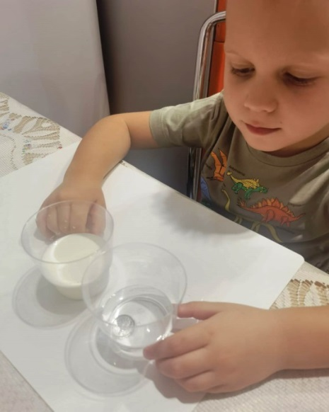
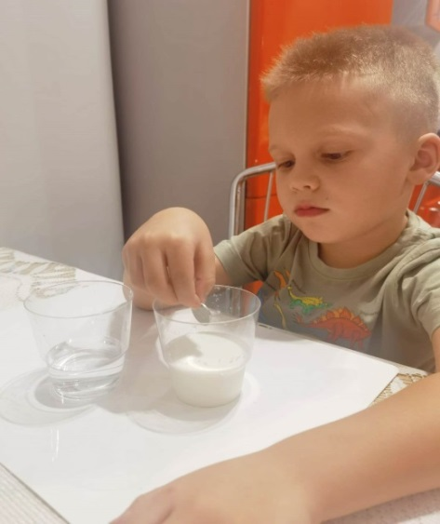
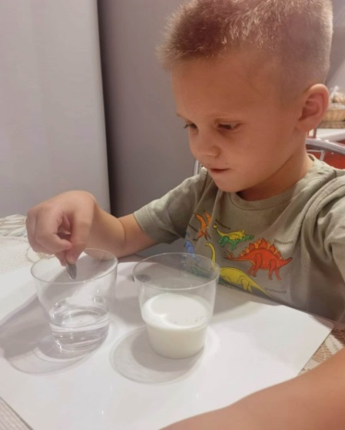

2.Опыт. Для того, чтобы выяснить есть ли у воды вкус, я провел опыт.
В один стакан я налила воду, а в другой молоко. Пробуя поочередно напитки из стаканов, я понимаю, что вода в отличие от молока не имеет вкуса.
Вывод: Вода не имеет вкуса.
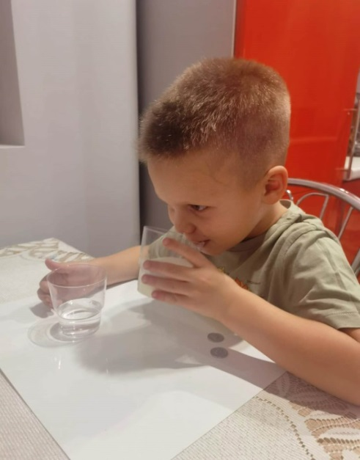
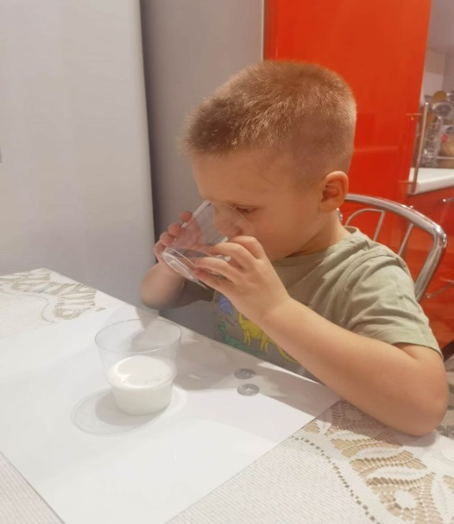

Приложение 2

3.Опыт. Для того, чтобы выяснить бывает ли вода теплой, холодной, горячей, я провел опыт.
В два стакана наливаю воду. В один стакан холодную воду, а в другой теплую. Пробуя воду на ощупь, я понимаю, что вода может быть разная по температуре: холодная, теплая и горячая, если её сильнее нагреть.
Вывод: Вода может быть разная по температуре: холодная, теплая и горячая.
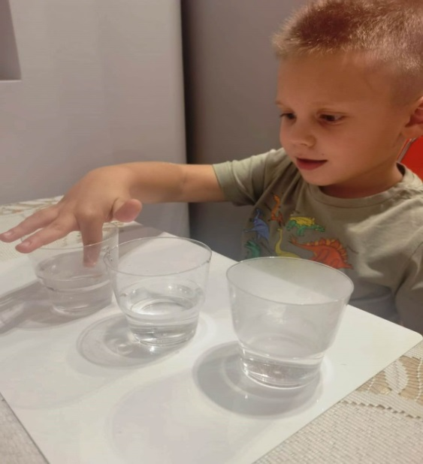
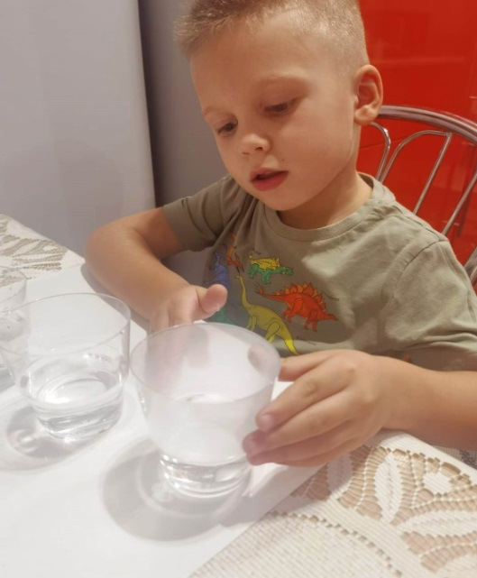

4.Опыт. Для того, чтобы выяснить в каких формах может существовать вода в твердой при низких температурах, текучей при комнатной температуре или в форме пара при нагреве в емкости на огне, я провел опыт.
Вывод: Вода может быть в форме твердого льда, в форме текучей жидкости и в форме летучего пара.
Заключение: Моя гипотеза подтвердилась. Я считаю, что вода прозрачна, не имеет вкуса и может быть холодной, теплой и горячей. Цель достигнута.

Приложение 3

Выступление перед детьми
подготовительной группы
